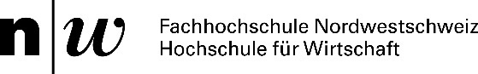

DREHBUCH

DATUM:
PROJEKTNAME:
ANSPRECHPARTNERIN:

SZENE  (Nr.) | LÄNGE (Sekunden) | EINSTELLUNG | DIALOG/KOMMENTAR | GRAFIK | TON

